СТАНДАРТ ПОРОДЫ FCI № 149/10.01.2011/

БУЛЬДОГ

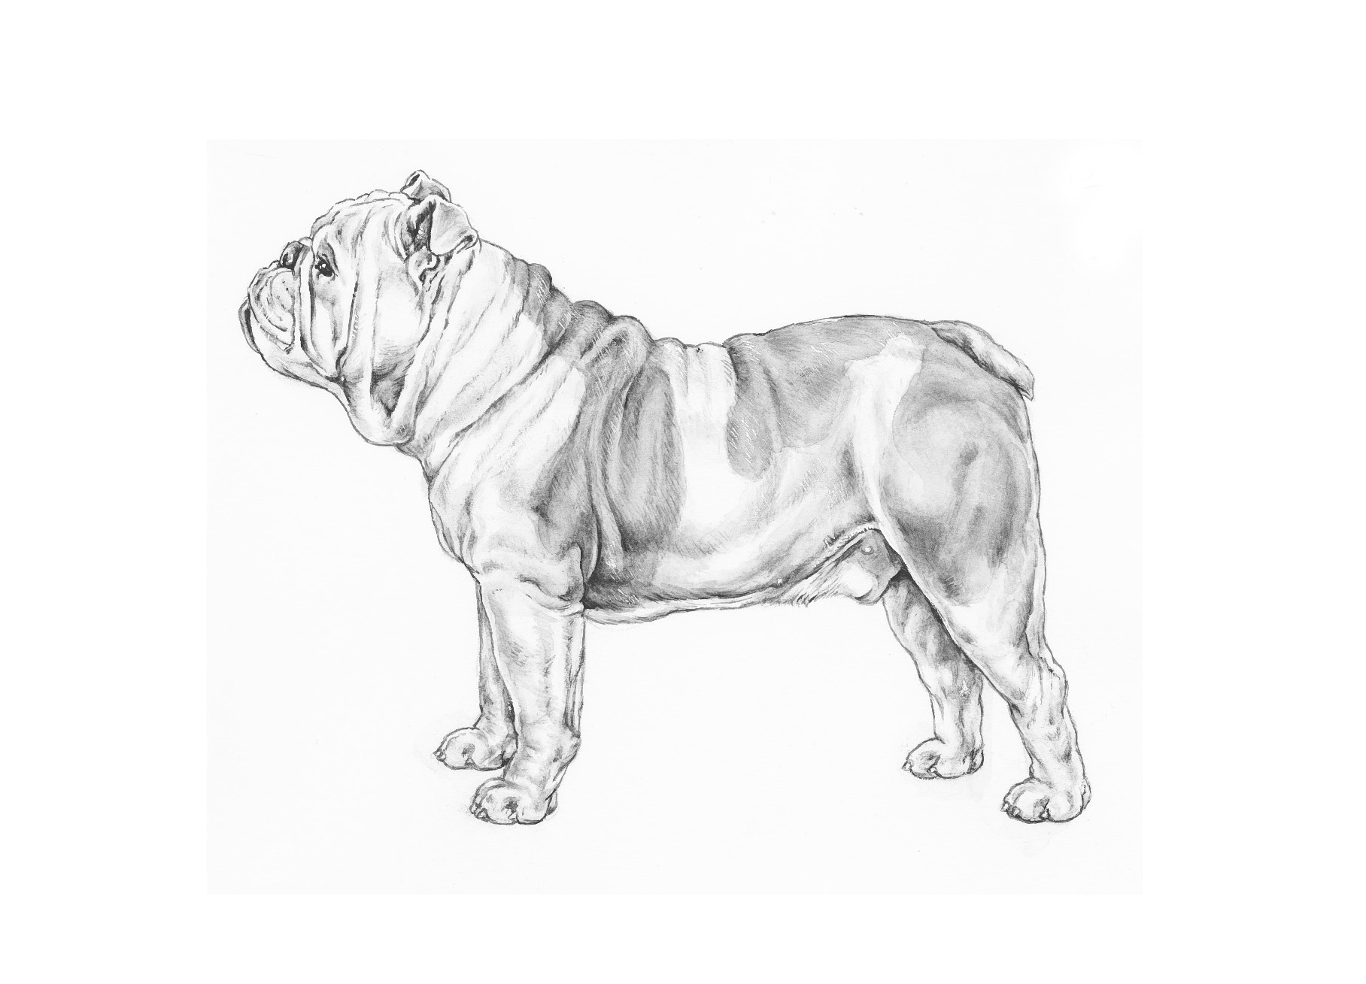
Эта иллюстрация не обязательно показывает идеальный пример породы

СТРАНА ПРОИСХОЖДЕНИЯ: Великобритания.

ДАТА ПУБЛИКАЦИИ ДЕЙСТВУЮЩЕГО ОРИГИНАЛА СТАНДАРТА: 13.10.2010

ПРЕДНАЗНАЧЕНИЕ: Собака-телохранитель и собака – компаньон.

КЛАССИФИКАЦИЯ FCI: Группа 2 (Пинчеры и Шнауцеры, Молоссы, Швейцарские пастушьи собаки и другие породы).
Секция 2.1 (собаки типа Молоссов и Мастифов).
Без рабочих испытаний.

КРАТКАЯ ИСТОРИЧЕСКАЯ СПРАВКА: Бульдог был первым, классифицированным в данном качестве в 1630 году, хотя есть и более ранние упоминания о подобных по типу сторожевых собаках - бэндогах, сохраненное название которых, остается и сегодня за бойцовыми собаками. Используемые первоначально для травли быков, Бульдоги также прошли через собачьи бои, но после 1835 года они начали превращаться в более короткомордую, более приземистую собаку, которую мы знаем сегодня. Бульдог вышел в выставочный ринг в 1860 году, и в последующие годы претерпел значительные изменения. Восхитительно уродливая собака с выражением гладиатора, которая в действительности является любящим и нежным членом семьи и другом. Одна из самых старых местных пород, известная как национальная порода Великобритании, ассоциируется во всем мире с Британской решимостью и легендарным Джоном Буллом.
ОБЩИЙ ВИД: Гладкошерстный, довольно плотного сложения, скорее низкорослый, широкий, мощный, компактный. Голова по отношению к общему размеру довольно крупная, но не нарушающая общей симметрии и не препятствующая движению собаки. Морда относительно короткая, широкая, тупая, несколько вздернутая, но не чрезмерно. Крайне нежелательны собаки имеющие проблемы с дыханием. Корпус довольно короткий, крепко сбитый, с крепкими мускулистыми конечностями и в крепкой кондиции; без склонности к ожирению. Задние конечности длинные и сильные. Суки более легкого сложения чем кобели.

ПОВЕДЕНИЕ/ТЕМПЕРАМЕНТ: Производит впечатление уверенности, силы и энергии. Бдительный, смелый, преданный, надежный, мужественный, свирепый на вид, но очень миролюбивый по характеру.

ГОЛОВА: При осмотре сбоку голова выглядит очень глубокой и умеренно короткой от затылка до кончика носа. Лоб плоский с несколько свободной кожей, которая образует отчетливые складки, не чрезмерно выраженные и не нависающие над мордой. Лицевая часть от скул до носа относительно короткая, кожа может собираться небольшими морщинами.
Расстояние от внутреннего угла глаза (или от центральной точки между глазами) до мочки носа должно быть не меньше расстояние от мочки носа до края нижней губы.
ЧЕРЕПНАЯ ЧАСТЬ:
Череп: Относительно большой в окружности. При осмотре спереди очень высокий от угла нижней челюсти до вершины. Также широкий и квадратный. От стопа, в направлении вершины, до середины лба идет борозда.
Стоп: Выраженный.
ЛИЦЕВАЯ ЧАСТЬ: При осмотре спереди, все части морды должны быть одинаково сбалансированы во все стороны относительно воображаемой средней линии.
Нос: Нос и ноздри крупные, широкие и черные, никогда не ливерные, красные, коричневые. Ноздри крупные, широкие и открытые, между ними - хорошо выраженная вертикальная линия.
Морда: Короткая, широкая, вздернутая, глубокая от угла глаза до угла рта. Носовая складка, если таковая присутствует, частичная или целиком, никогда не должна мешать или перекрывать нос и глаза.
Суженные ноздри и тяжелая носовая складка неприемлемы и должны строго наказываться.
Губы: Брыли толстые, широкие, глубокие, полностью закрывающие нижнюю челюсть по сторонам, но при этом соприкасающиеся с нижними губами спереди. Зубы не видны.
Челюсти\Зубы: Челюсти широкие, сильные и квадратные. Нижняя челюсть несколько выступает за верхнюю и умеренно изогнута вверх. Челюсти широкие и квадратные с шестью маленькими передними зубами в ровную линию между клыками. Клыки широко расставлены. Зубы крупные и крепкие, не видны при закрытой пасти. При осмотре спереди нижняя челюсть располагается строго под верхней челюстью, челюсти параллельны.
Скулы: Хорошо округлые, по сторонам выходят за линию глаз.
Глаза: При осмотре спереди низко посаженные, далеко от ушей. Глаза и стоп находятся на одной линии, под прямым углом к борозде. Широко расставленные, внешние углы на одной линии со скулами. Округлой формы, средней величины, никогда не выпуклые и не глубоко посаженные, очень темные - почти черные, когда собака смотрит прямо – белки не видны. Без явных признаков проблем с глазами.
Уши: Поставлены высоко, т.е. передний угол каждого уха (при осмотре спереди) прилегает к черепу в верхней части таким образом, что уши располагаются максимально далеко друг от друга, высоко и далеко от глаз. Маленькие и тонкие. Правильны уши «розочкой», т.е. направленные назад, верхний или передний внутренний край завернут наружу и назад, демонстрируя часть внутренней части уха.

ШЕЯ: Средней длины, толстая, глубокая и крепкая, с несколько свободной, толстой и складчатой кожей на горле, формирующей незначительный подвес с каждой стороны.

КОРПУС:
Линия верха: С небольшой переслежиной сразу за холкой (самая нижняя часть), откуда позвоночник поднимается вверх по направлению к пояснице (которая выше холки), довольно резко закругляется к хвосту, формирует небольшую дугу – специфическая характеристика породы.
Спина: Короткая, крепкая, широкая между лопаток и в плечах.
Грудь: Широкая, по бокам округлая и глубокая. Корпус с хорошо развитыми ребрами по всей длине грудной клетки. Грудина округлая и глубокая. Хорошо опущенная между передними ногами. Ребра не плоские, а хорошо округлые.
Линия низа и живот: Подобран, не отвислый.

ХВОСТ: Низкого постава, выходит прямо, затем поворачивает вниз. Округлый, гладкошерстный, без бахромы или жестких волос. Умеренной длины – скорее короткий, чем длинный – толстый у основания, резко сужающийся к концу. Держится вниз (на конце не имеет загиба вверх) и никогда не закинут на спину. Отсутствие хвоста, направленный в другую сторону или чрезмерно плотный хвост – нежелательны.

КОНЕЧНОСТИ
ПЕРЕДНИЕ КОНЕЧНОСТИ:
Общий вид: Передние ноги короткие в пропорции к задним ногам, но не настолько, чтобы зад собаки казался длинным или чтобы мешать движениям собаки.
Плечи: Широкие, наклонные, очень мощные и мускулистые, дающие ощущение «прикрепленности» к корпусу.
Локти: Низкие и отставленные от ребер.
Предплечья: Очень крепкие и сильные, хорошо развитые, широко расставленные, толстые, мускулистые и прямые, трубчатые кости массивные, прямые, не кривые и не изогнутые.
Пясти: Короткие, прямые и крепкие.
Передние лапы: Ровные и чуть развернуты наружу; среднего размера и умеренно округлые. Пальцы собранные и толстые, хорошо изогнутые, с выраженными высокими суставами.
ЗАДНИЕ КОНЕЧНОСТИ:
Общий вид: Конечности крупные и мускулистые, в пропорции несколько длиннее чем передние. Бедра длинные и мускулистые от тазовых до скакательных суставов.
Колени: Очень незначительно развернуты наружу.
Плюсны: Небольшой угол скакательного сустава, расположены низко.
Задние лапы: Округлые и компактные. Пальцы собранные и толстые, хорошо изогнутые, с выраженными высокими суставами.

ПОХОДКА/ДВИЖЕНИЯ: С коротким, скорым шагом на кончиках пальцев, задние лапы не поднимаются высоко, шаркая по земле; при движении то одно, то другое плечо находится впереди. Правильные движения крайне важны.

ШЕРСТНЫЙ ПОКРОВ
Шерсть: Мягкая, короткая, плотно прилегающая, гладкая (жесткая только когда очень короткая и плотная, но не проволокообразная).

Окрас: Однотонный или с пятнами (например однотонный с черной маской или мордой). Полностью однотонный окрас (который должен быть яркий и чистый), тигровый, красный различных оттенков, палевый, олений и т.д., белый и пестрый (например комбинация белого с любым из описанных окрасов). Коричневый, черный и черно-подпалый крайне нежелательны.

ВЕС: Кобели 25 кг, суки 23 кг.

НЕДОСТАТКИ/ДЕФЕКТЫ: Любые отклонения от описанных пунктов рассматривается как недостаток, серьезность которого пропорциональна степени выраженности и его влияния на здоровье и благополучие собаки.

ДИСКВАЛИФИЦИРУЮЩИЕ ПОРОКИ:
- Агрессивность или трусость.
- Любая собака, явно демонстрирующая физические или психические аномалии, должна быть дисквалифицирована.

Примечание: У кобелей должны быть два нормально развитых, опущенных в мошонку семенника.

Последние поправки выделены жирным шрифтом.

